上海中航航空食品有限公司（两场）生产设备采购项目采购需求

根据中翼航空投资有限公司标准采购管理规程和上海机场中航佳美航空食品有限公司采购管理规定，该项目已具备采购条件。采购申请具体如下：

一、项目概况

（一）项目背景：厂区生产设备大部分为进口品牌，使用年限均在20年以上。现设备损坏频率增加，因维修配件采购难而导致设备停运已严重影响生产。为保障生产申请采购一批生产设备。

（二）项目名称：上海中航航空食品有限公司（两场）生产设备采购项目

（三）合同期限：一次性采购合同（设备到货、安装、试运行，验收合格后二年以上质保）

（四）交付期限：自合同签订之日起60个工作日

（五）付款方式：合同签订后30日内支付30%预付款，设备到货安装调试合格后支付30%，设备试运行三个月且验收合格并收到全额增值税专用发票后一个月内支付合同总价的35%，待质保期满且无任何质量问题30日内支付剩余的5%。

（六）项目地点：上海市浦东新区领航路100号

上海市闵行区申达五路106号

二、采购计划批复情况

本项目已取得的中翼航空投资有限公司对上海航食《关于2025年采购投资计划的请示》的批复。

三、生产设备采购需求

上海机场中航佳美航空食品有限公司（两场）生产设备采购项目共17种设备，数量共23台，采购内容及需求如下：

设备清单：

|  |  |  |  |  |
| --- | --- | --- | --- | --- |
| 序号 | 设备名称 | 需求数量 | 设备安装区域 | 备注 |
| 1 | 中餐燃气炒菜灶（一组两灶） | 2 | 浦东 | 热厨房使用 |
| 2 | 中餐大锅灶 | 1 | 浦东 | 食堂使用 |
| 3 | 洗碗机 | 1 | 浦东 | 食堂使用 |
| 4 | 黄油压花机 | 1 | 浦东 | 冷厨房使用 |
| 5 | 粉碎机 | 1 | 浦东 | 冷厨房使用 |
| 6 | 自动摇臂炒锅 | 3 | 2台浦东,1台虹桥 | 热厨房使用 |
| 7 | 转炉 | 2 | 浦东 | 面包房使用 |
| 8 | 醒发箱加热器 | 2 | 浦东 | 面包房使用 |
| 9 | 冷冻柜 | 1 | 浦东 | 面包房使用 |
| 10 | 冰水机 | 1 | 浦东 | 面包房使用 |
| 11 | 水果榨汁机 | 1 | 浦东 | 果蔬房使用 |
| 12 | 去皮机 | 1 | 浦东 | 果蔬房使用 |
| 13 | 二门冷藏冰箱 | 2 | 浦东 | 冷厨房使用 |
| 14 | 多功能切菜机 | 1 | 浦东 | 果蔬房使用 |
| 15 | 三门立式冷藏冰箱 | 1 | 浦东 | 包饼房使用 |
| 16 | 蒸箱 | 1 | 虹桥 | 员工餐厅使用 |
| 17 | 小型台式搅拌机 | 1 | 虹桥 | 饼房使用 |

1. **中餐燃气炒菜灶（一组两灶）二组**

1.简述

用途：用于中式菜肴的炒制

2.参数参考：

|  |  |  |  |
| --- | --- | --- | --- |
| 序号 | 参数名称 | 参考数值 | 备注 |
| 1 | 热源 | 天然气 |  |
| 2 | 控温方式 | 手动 |  |
| 3 | 点火 | 电子脉冲 |  |
| 4 | 安全保护 | 熄火、泄漏关闭 |  |
| 5 | 入水口 | DN15mm |  |
| 6 | 排水口 | DN40mm |  |
| 7 | 安装方式 | 落地式 |  |
| 8 | 锅口径 | 450mm-650mm |  |

3.性能要求：

（1）采用304不锈钢板制作、面板边框为1.5mm 、后背、前面板为1.2mm 、侧板为1.0mm-1.2mm；设备整体框架采用304不锈钢制作，台面整件成型、没有焊接、没有卫生死角、方便清洁；

（2）炉体骨架至少采用50*50*5mm国标镀锌角钢；  
（3）炉头: 特别设置的向内火环保预混炉头，黄铜材质，不易变形，耐高温腐蚀，导热速度快；

（4）预混燃烧器按照天然气配置，可以方便的拆卸、维修和更换；

（5）脉冲电子点火，一键式操作；

（6）每个炉头配置燃气熄火、泄露自动切断燃气保护；

（7）单台配置2个不锈钢摇臂水龙头，方便，耐用;  
（8）高效低噪音型风机;  
（9）符合3C认证，如正在申请中，提供声明，交货时需提供。

4.单组占地空间参考

长2200*宽1250*高800＋450mm（炉背）

5.设备占地空间图片

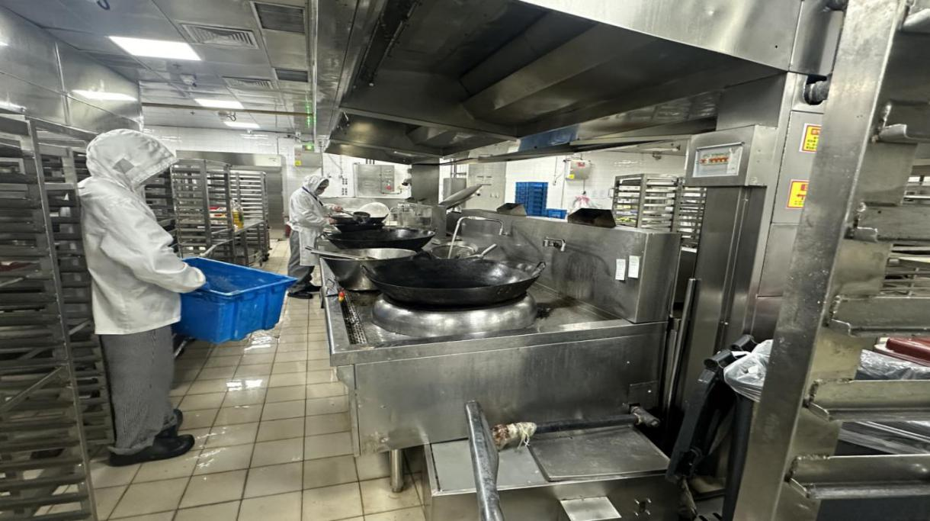

1. **中餐大锅灶（单头）一台**

1.简述：

用途：用于中式菜肴的烹制加工。

2.参数参考：

|  |  |  |  |
| --- | --- | --- | --- |
| 序号 | 参数名称 | 参考数值 | 备注 |
| 1 | 热源 | 天然气 |  |
| 2 | 点火 | 电子脉冲 |  |
| 3 | 安全保护 | 熄火、泄漏关闭保护 |  |
| 4 | 入水口 | DN15mm |  |
| 5 | 排水口 | DN40mm |  |
| 6 | 安装方式 | 落地式 |  |
| 7 | 锅口径 | 760mm-800mm |  |

3.性能要求：

（1）采用304不锈钢板制作、面板边框为1.5mm 、后背、前面板为1.2mm 、侧板为1.0mm-1.2mm；设备整体框架采用304不锈钢制作，台面整件成型、没有焊接、没有卫生死角、方便清洁；  
 （2）炉体骨架至少采用50*50*5mm国标镀锌角钢；

（3）炉头: 特别设置的向内火环保预混炉头，黄铜材质，不易变形，耐高温腐蚀，导热速度快；

（4）预混燃烧器按照天然气配置，可以方便的拆卸、维修和更换；

（5）脉冲电子点火，一键式操作；

（6）炉头配置燃气熄火、泄露自动切断燃气保护。  
（7）配置不锈钢摇臂水龙头，方便，耐用;  
（8）高效低噪音型风机；  
（9）符合3C认证，如正在申请中，提供声明，交货时需提供。

4.占地空间参考

长1200*宽1250*高800+450mm（炉背）

5.设备占地空间图片

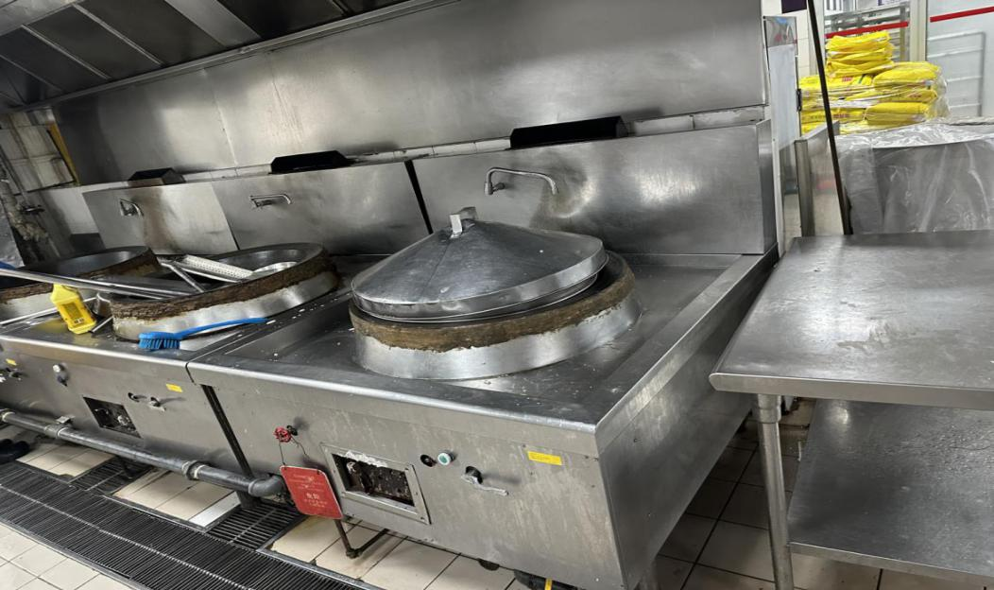

1. **洗碗机一台**

1.简述：

用途：用于餐具的清洗消毒。

2.参数参考：

|  |  |  |  |
| --- | --- | --- | --- |
| 序号 | 参数名称 | 参考数值 | 备注 |
| 1 | 洗涤筐规格（毫米）） | 500*500 |  |
| 2 | 功率 | 380V/50HZ |  |
| 3 | 洗涤能力（筐/小时） | 20-60 |  |
| 4 | 水槽容量 | ≥22升 |  |
| 5 | 漂洗用水量（升/筐） | 2-3 |  |

3.性能要求：

（1）双层隔热不锈钢罩式结构，降噪音，节省能耗，正常操作时机器外罩温度不高于35℃；

（2）加热时间待机短，运行效率高。440毫升的通过高度，可洗涤较大尺寸碗碟；

（3）ECO过滤器与洗涤槽筛网，保护水泵，排水口自带滤网，进水电磁阀自带过滤阀；

（4）深拉伸式圆弧角洗涤水槽：无焊接，无腐蚀、易操作、易清洗；

（5）电漂洗加热器使用超316不锈钢材质，抗腐蚀性。

（6）倾斜式内顶盖，防止残余的洗涤水滴落在干净的碟盘上；压杆式设计，易操作；

（7）三档洗涤循环选择，适用于不同的洗涤需求，数字温度实时显示；

（7）预设60/120/180秒洗涤循环，自动清洗功能。

（8）电子触摸面板，数码显示温度，一键开机、关机。

（9）洗涤温度可根据用户要求设置，主洗涤温度65℃-75℃，漂洗温度在82℃-85℃。

4.占地空间参考

长800*宽800*高2000

5.设备占地空间图片

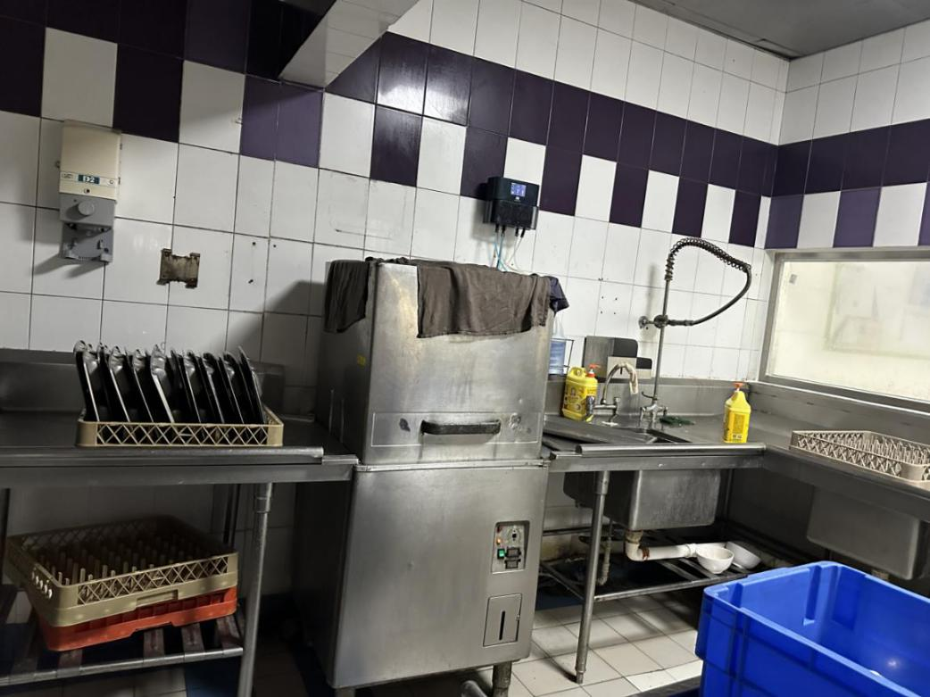

**（四）黄油压花机一台**

1.简述

用途：用于黄油切割及分装。

2.参数参考：（电动黄油自动切割机）电动版

|  |  |  |  |
| --- | --- | --- | --- |
| 序号 | 参数名称 | 参考数值 | 备注 |
| 1 | 电压及功率 | 380V/50-60HZ,0.18KW |  |
| 2 | 称量 | 2.5kg |  |
| 3 | 可调整的份量 | 10-30g |  |

3.性能要求：

（1）产量：每小时75公斤，每分钟约150份，可调整的份量10-30克；

（2）操作可自动化，易于操作，不锈钢黄油容器，标配玫瑰花形的成型头(另外有正方形、圆形、叶子形、星形等可选购)。

4.设备占地空间图片

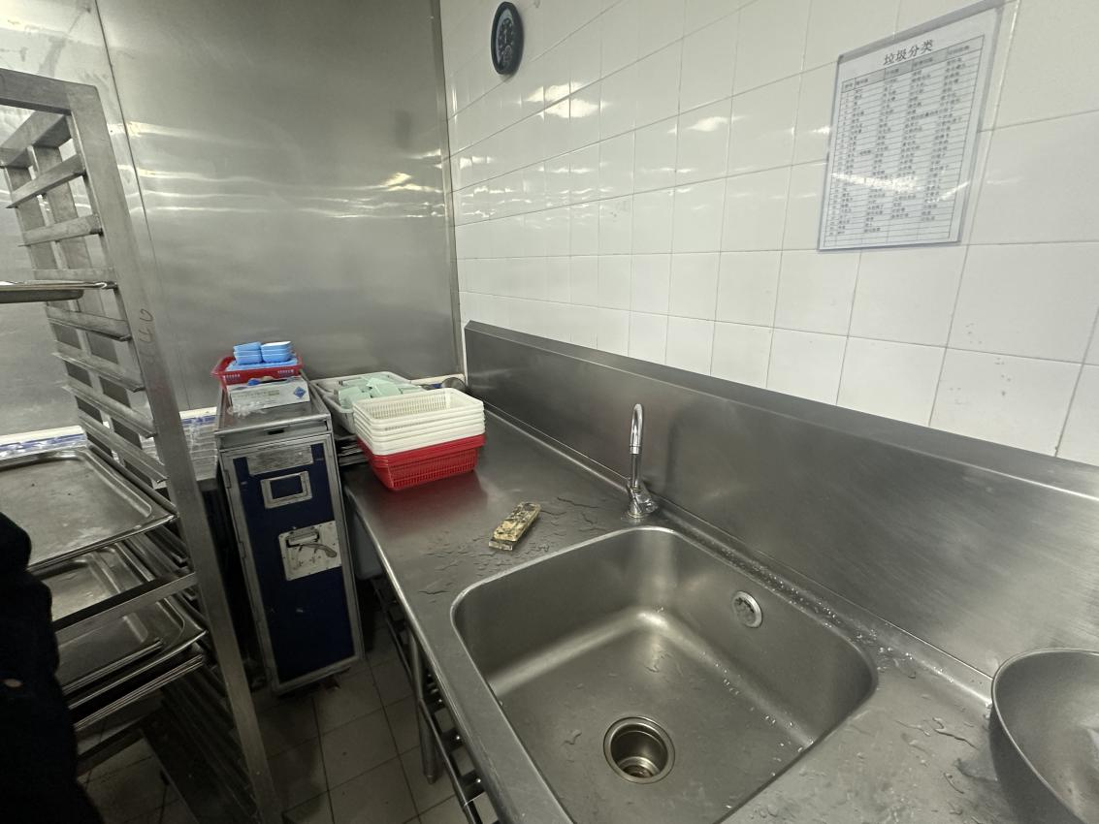

**（五）粉碎机一台**

1.简述

用途：用于食品粉碎加工。

2.参数参考：

|  |  |  |  |
| --- | --- | --- | --- |
| 序号 | 参数名称 | 参考数值 | 备注 |
| 1 | 容量 | 8L |  |
| 2 | 电源功率 | 380V/2.2KW |  |

3.性能要求：

（1）发动机体

①工业用异步直驱（无皮带）电机，可承受高强度使用

所需。

②功率2200瓦。

③不锈钢电机轴。

④平面电机支座，方便清洁和安装。

⑤嵌入式IP65级运行-停机-点动控制按钮。

⑥磁性安全机构和电机制动器。

⑦2档转速：1500转/分和3000转/分。

⑧点动功能，可完成准确度更好的切割。

（2）切割机功能

①8升不锈钢操作缸，带2个把手，更方便拿取。

②操作缸的中心锁定系统，方便安装。

③全不锈钢制成的操作缸底部切刀，带有2个可完全拆

卸的平口刀片，保障加工食材的均匀切割。

④大可视范围的透明缸盖，可随时检查，方便连续加工

作业的完成。

⑤缸盖留有中心开孔，可在加工过程中完成液体或各种

配料的添加。

（3）附带配件

1个全不锈钢制成的操作缸底部切刀，带有2个可拆卸的平口刀片。

4.设备占地空间图片

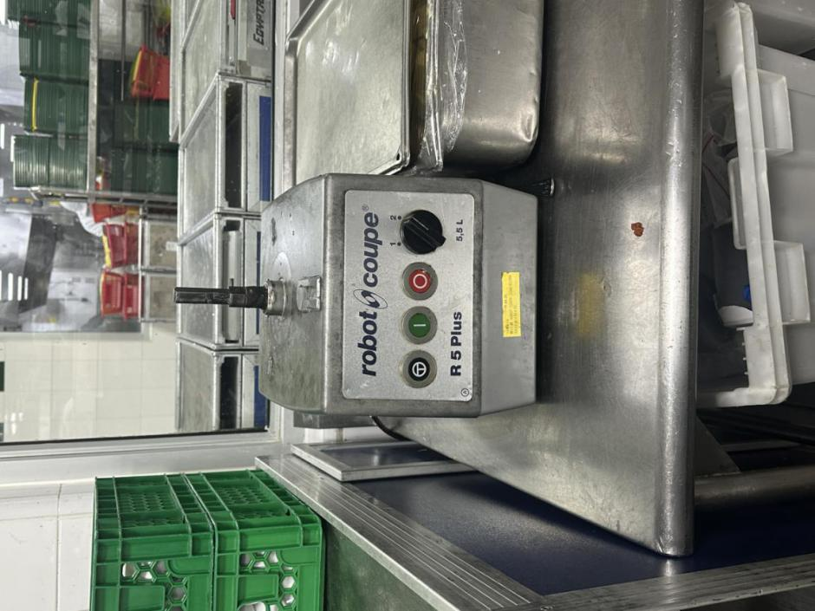

**（六）自动摇臂搅拌炒锅三台（电热型）**

1.简述

用途：用于食品的炒制搅拌。

2.参数参考：

|  |  |  |  |
| --- | --- | --- | --- |
| 序号 | 参数名称 | 参考数值 | 备注 |
| 1 | 容量 | 200L【*】 |  |
| 2 | 热源 | 电【*】 |  |
| 4 | 电压 | 380V 50HZ |  |
| 5 | 额定功率 | 45KW |  |
| 6 | 搅拌速度 | 自传12-60rpm；公转8-40rpm |  |

3.性能要求：

（1）全食品不锈钢结构，整体封闭无死角；

（2）锅体采用加厚304不锈钢板模压成型；

（3）内装耐热保温装置，使用更节能，热效率可达85%以上；

（4）锅体方便可倾，出料、清洗方便；

（5）可提升全不锈钢行星旋转机械手炒制、无极调速动力传送系统，是物料炒制更均匀，刮锅底无死角；

（6）加工量大，可连续作业，节省人力，降低劳动强度。

4.浦东两台占地空间参考

长4500*宽1100*高1600mm

浦东设备占地空间图片

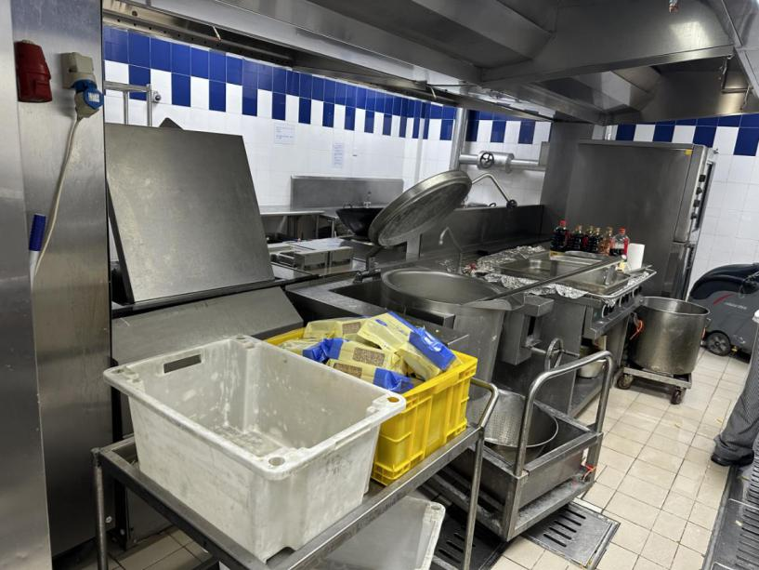

5.虹桥占地空间参考

长2000*宽1100*高1600mm

虹桥设备占地空间图片

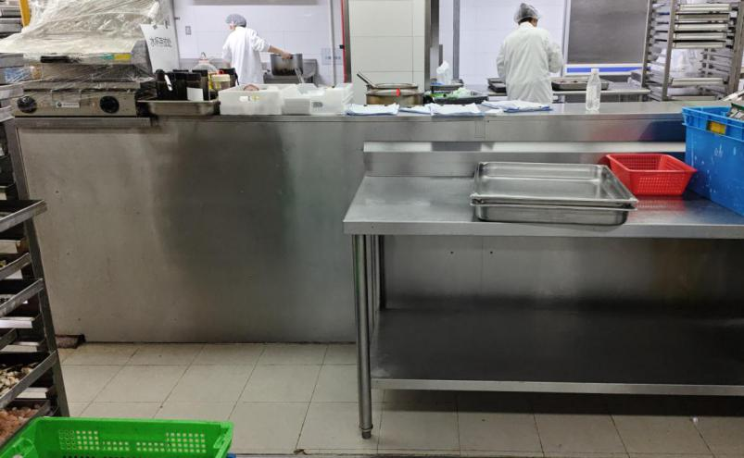

**（七）转炉二台**

1.简述

用途：用于酥脆类点心的烘培。

2.参数参考：

|  |  |  |  |
| --- | --- | --- | --- |
| 序号 | 参数名称 | 参考数值 | 备注 |
| 1 | 容量 | 600×800EN车*1【*】 |  |
| 2 | 电制 | 380V/50hz/3ph，50KW-65KW |  |
| 3 | 配置 | 单台配置一辆适配的烤盘车 |  |

3.性能要求：

（1）电加热，地旋式，可容纳600*800烤盘车；

（2）应采用不锈钢内胆及不锈钢电热管，外壳全不锈钢制造；

（3）烘烤温度不低于280摄氏度；

（4）烤车可双向交替旋转，有效增加烘烤面积，受热更均匀；

（5）带热反射双层玻璃的观察窗以及内部照明灯，可清晰观察到烘焙过程；

（6）液晶触摸控制面板屏，功率可分多档随设定温度自动调节;

（7）适用600×800mm烤盘或400×600mm烤盘;

（8）蒸汽发生系统产生的蒸汽强劲、迅捷、均匀、无残留水;

（9）加热快速并且节能，可长时间连续工作;

（10）带不锈钢抽气罩。

4.单台占地空间参考

长1780*宽2000*高2600mm

5.设备占地空间图片

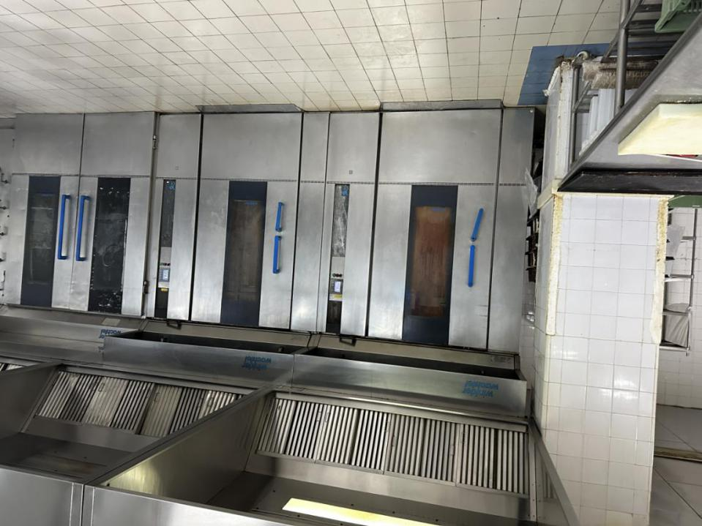

**（八）醒发箱加热器二台**

1.简述

用途：用于面包房面团醒发房的加热配件。

2.参数参考：

|  |  |  |  |
| --- | --- | --- | --- |
| 序号 | 参数名称 | 参考数值 | 备注 |
| 1 | 电压功率 | 380V/4.5KW |  |
| 2 | 温度范围 | 常温-50℃ |  |
| 3 | 湿度范围 | 0-99% |  |

3.性能要求：

（1）利用电热管，通过控制电路，产生相对温度和湿度，提供面包发酵所需环境;

（2）作为面包发酵房的配套设备，应具有效率高、节能效果显著等优点, 启动、升温速度快，以最大限度地利用和节约能源;

（3）每台醒发机带有独立的加温和电子蒸汽控制加湿系统。

4.两台占地空间参考

长1600*高2400mm

5.设备占地空间图片

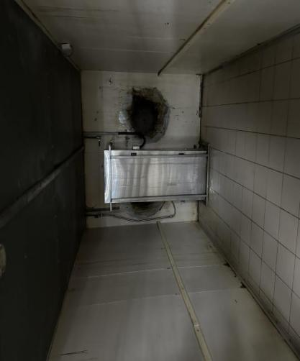

**（九）冷冻柜一台**

1.简述

用途：用于食物冷冻存放。

2.参数参考：

|  |  |  |  |
| --- | --- | --- | --- |
| 序号 | 参数名称 | 参考数值 | 备注 |
| 1 | 门及锁 | 四门带内置锁【*】 |  |
| 2 | 适放容器 | 1/1GN， 2/1GN托盘 |  |
| 3 | 制冷机组安装 | 安装在顶部，可拆卸 |  |
| 4 | 柜体材料 | 采用无CFC的环保柜体绝缘材料【*】 |  |
| 5 | 溶霜 | 无需排水，自动溶霜、自动蒸发【*】 |  |
| 6 | 环境温度 | 可承受43℃环境温度下正常工作【*】 |  |
| 7 | 浸塑网架 | 配有8个 |  |
| 8 | 柜内温度 | -19℃至-22℃ |  |
| 9 | 电压及功率 | 220V/50HZ |  |

3.性能要求

（1）应采用坚硬不锈钢外壳及内胆，活动式配件，不锈钢及圆角内胆设计，方便卫生清洁；

（2）装有清晰的数字显示的人工控制面板，便于使用，应可自动关合门，门可开启在90度位置，带有自动化冰功能；

（3）设计和制造应符合ISO质量认证标准，保证良好表现及高可靠性，符合HACCP国际卫生标准。  
 （4）门打开后无中间立柱。

4.占地空间参考

长1450*宽850*高2000mm

5.设备占地空间图片

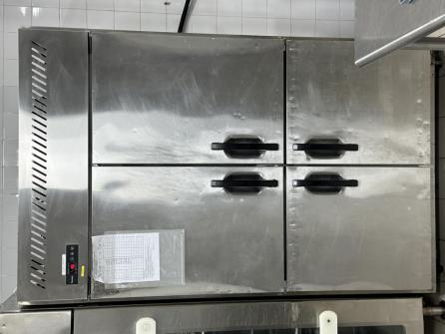

**（十）冰水机一台**

1.简述

用途：供应厨房所需冰水。

2.参数参考：

|  |  |  |  |
| --- | --- | --- | --- |
| 序号 | 参数名称 | 参考数值 | 备注 |
| 1 | 制冰水量 | ≥130L/h 【*】 |  |
| 2 | 制冰水温度 | +18℃～+3℃ 【*】 |  |
| 3 | 有效水箱容量 | ≥130L【*】 |  |
| 4 | 结构形式 | 一体式【*】带水量计及水泵 |  |

3.性能要求

（1）采用食品级不锈钢盘管；

（2）带有温度调节装置和温度计的完整控制面板；

（3）水温微电脑控制，数字显示，可视刻度水管；

（4）自固定模块包层，便于安装和维护；

（5）内置低能耗压缩机，节省能源；

（6）高性能的整合冷藏系统。

4.占地空间参考  
长1020*宽645*高1540

5.设备占地空间图片

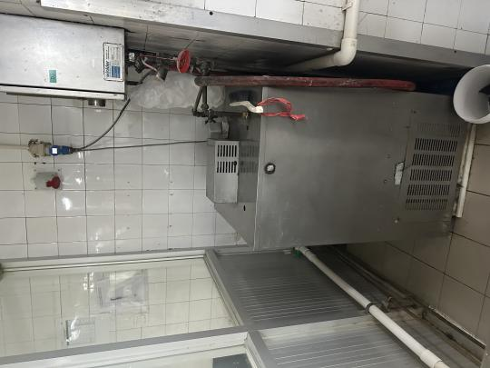

**（十一）水果榨汁机一台**

1.简述

用途：用于水果的榨汁。

2.主要参数

|  |  |  |  |
| --- | --- | --- | --- |
| 序号 | 参数名称 | 参考数值 | 备注 |
| 1 | 额定功率 | 1KW≥ |  |
| 2 | 电压 | 220V |  |
| 3 | 速度 | 40 个橙子/分钟【*】 |  |
| 4 | 刀片材料 | 食品级【*】 |  |
| 5 | 出汁率 | 40%-50% |  |

3.性能要求：

（1）大入料口，方便把大块的橙子直接放入设备榨汁，自动出渣；

（2）利用离心力，连续快速榨汁；

（3）发动机缸体和内槽为不锈钢食品材质。

4.设备占地空间图片

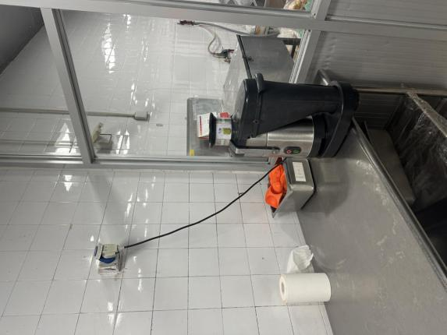

**（十二）去皮机一台**

1.简述

用途：适用于马铃薯、胡萝卜、莲藕、甘薯等蔬果类清洗去皮。

2.主要参数

|  |  |  |  |
| --- | --- | --- | --- |
| 序号 | 参数名称 | 参考数值 | 备注 |
| 1 | 加工量 | ≥260kg/h【*】 |  |
| 2 | 去皮周期 | 1-3min |  |
| 3 | 电源 | 380V/220V |  |
| 4 | 功率 | 0.9-1.5kW |  |

3.性能要求：

（1）圆筒形不锈钢机身，清洗方便；

（2）可拆卸式碳化硅研磨底盘，轻质玻璃纤维强化塑料材质；

（3）可拆卸式聚碳酸酯研磨衬套，去皮速度快、效果好，清洗方便；

（4）采用三重密封保护设计，有效防止传动轴轴承进水；

（5）圆环形料筒盖，方便观察加工情况，易于拆装、清洗；

（6）凸轮锁紧式出料门，易于开关、清洗；

（7）表盘式计时器，可设定0.5至5分钟加工时间，最小分度15秒；

（8）后置进水口，用于自动清洗料筒内部，水滴不易溅出。

4.设备占地空间图片

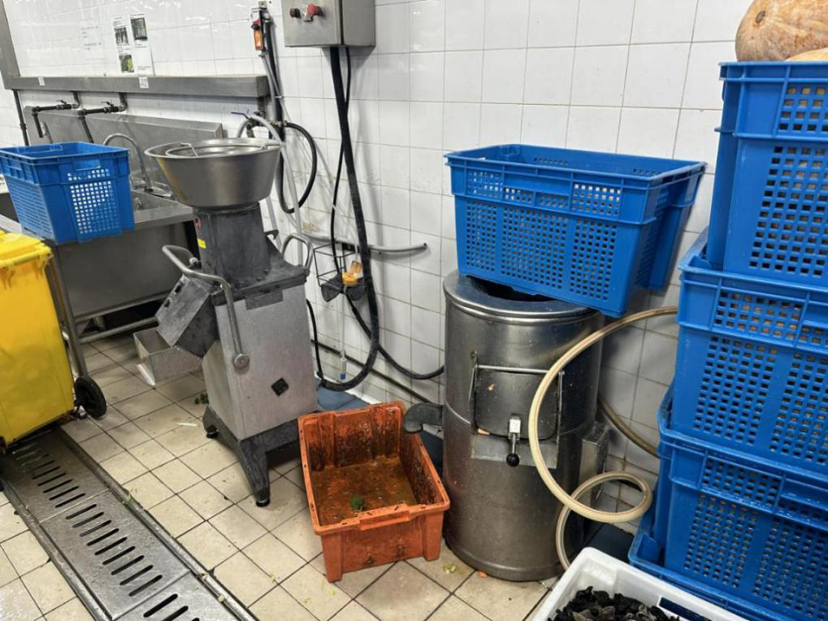

**（十三）二门冷藏冰箱二台**

1. 简述

用途：用于食物的冷藏存放。

2.主要参数

|  |  |  |  |
| --- | --- | --- | --- |
| 序号 | 参数名称 | 参考数值 | 备注 |
| 1 | 门及锁 | 双门带内置锁【*】 |  |
| 2 | 适放容器 | 可推入长:62CM;宽:67CM;高:175CM的推车【*】 |  |
| 3 | 制冷机组安装 | 安装在顶部，可拆卸【*】 |  |
| 4 | 柜体材料 | 采用无CFC的环保柜体绝缘材料【*】 |  |
| 5 | 溶霜 | 无需排水，自动溶霜、自动蒸发【*】 |  |
| 6 | 环境温度 | 可承受43℃环境温度下正常工作 |  |
| 7 | 车辆配置 | 单台配置两辆推车 |  |
| 8 | 柜内要求温度 | +4℃～+1℃【*】 |  |
| 9 | 电压及功率 | 220V/1KW |  |

3.性能要求

（1）应采用坚硬不锈钢外壳及内胆，活动式配件，不锈钢及圆角内胆设计，方便卫生清洁；  
 （2）底部保温板材厚度不高于15mm，方便拖车进入。

（3）通过CQC食品接触安全认证；

（4）温度范围广，适用更多种食材存放；

（5）满足制冷范围广的前提下，功率低，节能省电；

（6）符合ISO质量认证标准，保证良好表现及高可靠性，符合HACCP国际卫生标准。

4.单台占地空间参考  
1850x982x2460mm

5.设备占地空间图片

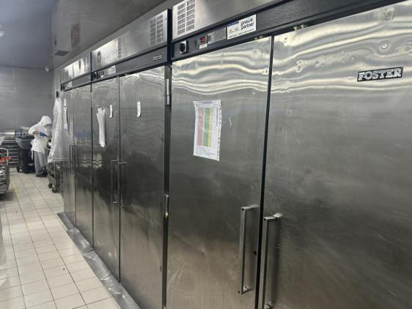

**（十四）多功能切菜机一台**

1.简述

用途：将根茎类蔬菜、叶菜类蔬菜、蔬果类切成丁、片、丝条状。

2.主要参数

|  |  |  |  |
| --- | --- | --- | --- |
| 序号 | 参数名称 | 参考数值 | 备注 |
| 1 | 产量 | 300-1000Kg/h【*】 |  |
| 2 | 切割长度 | 1-70mm (可调) 【*】 |  |
| 3 | 传送带宽度 | 120mm |  |
| 4 | 电源 | 220V单相 |  |
| 5 | 功率 | 1.3KW-1.55KW |  |

3.性能要求：

（1）整机采用全不锈钢制造，符合食品标准；

（2）双变频调速控制；

（3）带有安全控制系统，有效保护操作不当人员；

（4）切菜规格可根据不同需要调节尺寸，随机附带三套刀具（切片3mm，切丝3mm，切丁10*10mm）。

4.占地空间参考

长2000*宽900mm

5.设备占地空间图片

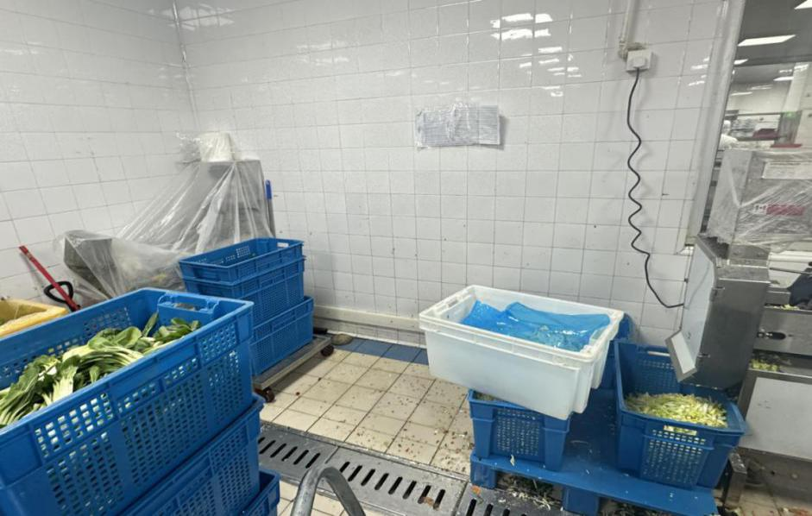

**（十五）三门立式冷藏冰箱一台**

1.简述

用途：用于食物的冷藏存放。

2.主要参数

|  |  |  |  |
| --- | --- | --- | --- |
| 序号 | 参数名称 | 参考数值 | 备注 |
| 1 | 门及锁 | 并排三门带内置锁 |  |
| 2 | 门外观 | 玻璃透明门，方便观看食材【*】 |  |
| 3 | 适放容器 | 1/1GN， 2/1GN托盘【*】 |  |
| 4 | 制冷机组安装 | 安装在顶部，可拆卸【*】 |  |
| 5 | 柜体材料 | 采用无CFC的环保柜体绝缘材料【*】 |  |
| 6 | 溶霜 | 无需排水，自动溶霜、自动蒸发【*】 |  |
| 7 | 环境温度 | 可承受43℃环境温度下正常工作【*】 |  |
| 8 | 柜内要求温度 | +1℃～+4℃ |  |
| 9 | 电压及功率 | 220V |  |
| 10 | 支撑脚 | 配置法兰型支撑脚 |  |

3.性能要求：

（1）应采用坚硬不锈钢外壳及内胆，（门为玻璃透明门方便观看食材）活动式配件，不锈钢及圆角内胆设计，方便卫生清洁；

（2）通过CQC或CVC食品接触安全认证；

（3）温度范围广，适用更多种食材存放；

（4）满足制冷范围广的前提下，功率低，节能省电；

（5）符合ISO质量认证标准，保证良好表现及高可靠性，符合HACCP国际卫生标准。

4.占地空间参考  
约长2150*宽850*2100mm

5.设备占地空间图片

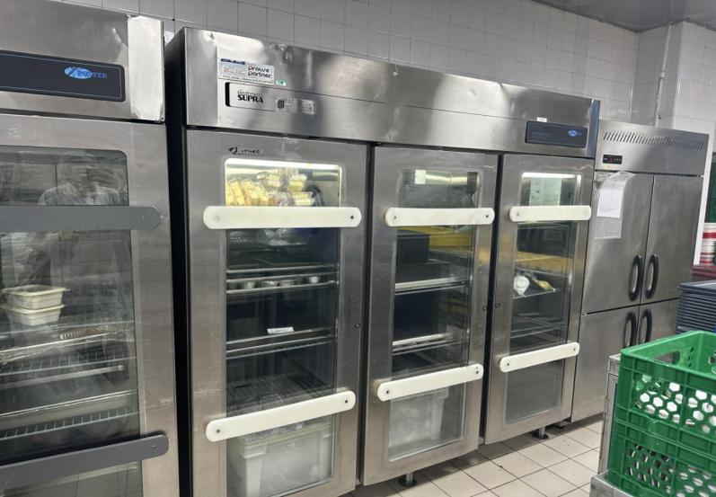

**（十六）蒸箱一台**

1.简述

用途：用于员工食堂蒸饭。

2、参数参考：

|  |  |  |  |
| --- | --- | --- | --- |
| 序号 | 参数名称 | 参考数值 | 备注 |
| 1 | 规格 | 放置12盘400*600mm |  |
| 2 | 电压 | 380V |  |
| 3 | 功率 | 12KW |  |

3、性能要求

（1）受热面积大、热效率高，使用燃气。设有蒸汽排出口，安全方便；

（2）易操作，易清洁；

（3）柜体框架全不锈钢支撑加强，无腐蚀现象框架夹层为高密度保温材料；  
 （4）缺水保护，过热保护，定时定温，每门独立控制节能、环保、高效，经久耐用电热款配置304材质加长型发热管。

4.占地空间参考

长1200*宽900mm

5.设备占地空间图片

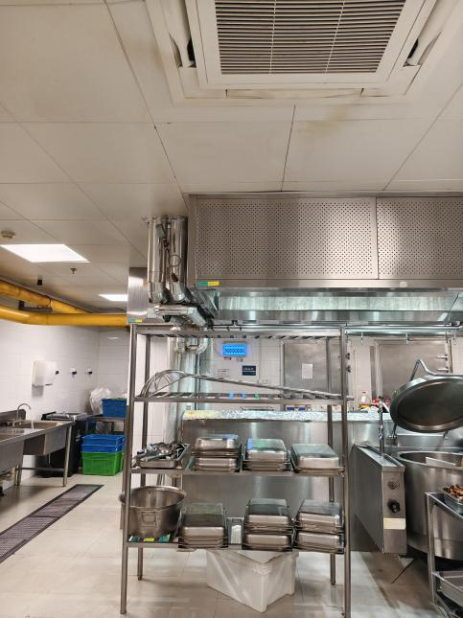

**（十七）小型台式搅拌机**

1. 简述

用途：用于饼房多功能搅拌。

2、参数参考：

|  |  |  |  |
| --- | --- | --- | --- |
| 序号 | 参数名称 | 参考数值 | 备注 |
| 1 | 功率 | 0.375KW-0.66KW |  |
| 2 | 电压 | 220V 单相 |  |
| 3 | 桶容量 | 7升 |  |
| 4 | 檔位 | 三档变速 |  |

3、性能要求

（1）机身多层防锈烤漆,容易清理保养。符合国家卫生标准。

（2）配备大型电机散热风扇及散热循环系统,电机不易发热。

（3）符合人体工学设计,结构稳固耐用,可长时间操作。全齿轮式传动,扭力强,配备离合器变速顺畅。

（4）标准配置：搅拌桶，勾、扇、打蛋球各一个。

4.占地空间参考

长600*宽600mm

5.设备占地空间图片

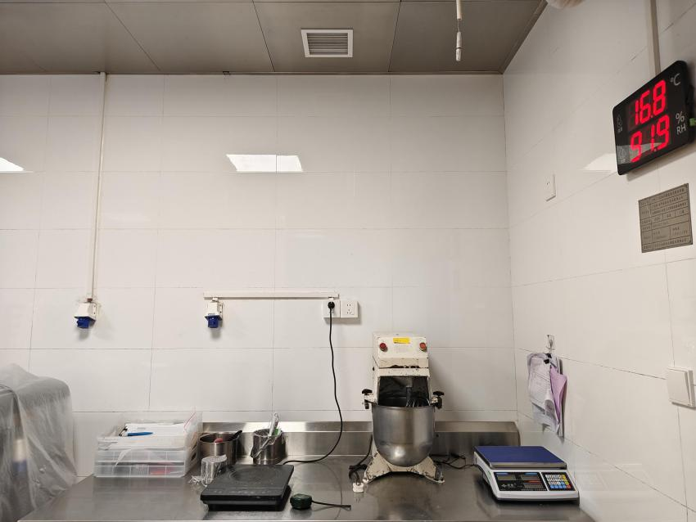

四、设备采购服务要求

设备的使用寿命，在每天24小时使用、正常维护和保养情况下，使用寿命应在15年以上，设备的故障率应在2%以下。单机设备无故障运行时间应达到10000小时以上。投标文件必须列出上述设备的名称、制造商、品牌、产地、型号、规格、数量、单价、总价。

（一）设备安装后需提供的资料：

1.设备、材料产品合格证、说明书及技术资料。

2.使用操作及维护维修手册。

3.备品备件、工具清单。

4.系统故障处理恢复方案及应急救援手册。

5.设备、材料清单（包括型号、规格及数量）。

（二）技术服务及人员培训要求：

1.供货商派遣技术熟练，身体健康，有3年以上工作经验的技术人员为采购方提供技术服务及人员培训。

2.对采购方的维修人员和操作人员进行现场培训。

3.技术服务包含但不限于如下内容：安装、调试、试运行、培训，以及其他供货商必须提供的其他技术服务。

4.供货商指派一名技术服务人员作为现场总代表，负责合同范围内的设备的总技术指导。

5.供货商的技术服务必须正确无误。由于供货商技术人员不正确的技术指导，而造成设备和材料的损失。供货商必须负责免费修理、更换和补充。

6.现场的培训

培训计划包括课堂教学和现场操作两部分。通过培训，应使采购方现场操作人员达到如下的目的：

- 了解生产设备的功能和操作使用管理方法。

- 了解安全操作规程和使用时必须注意的事项。

- 掌握常见故障发生的原因、如何排除故障等内容。

- 学会生产设备的日常保养知识。

- 了解生产设备的保护装置。

1. 进场验收：

1.供货商提供合格证和质量证明文件。

2.设备到达项目现场后，供货商与采购方一起根据运单和装箱单对设备的包装、外观及件数进行清点检验。如发现有任何不符之处经双方代表确认属供货商责任，由供货商处理解决。当设备运到项目现场后，双方应尽快开箱检验，检验设备的数量、规格和质量。

3.现场检验时，须由采购方、供货商、设备生产厂家、三方组成的验收小组一起检验。如发现设备由于供货商原因（包括运输）有任何损坏、缺陷、短少或不符合合同中规定的质量标准和规范时，应做好记录，并由双方代表签字，各执一份，作为采购方向供货商提出修理和/或更换和/或索赔的依据；如果供货商委托采购方修理损坏的设备，所有修复设备的费用由供货商承担；如果由于采购方原因，发现损坏或短缺，供货商在接到需方通知后，应尽快提供或替换相应的部件，但费用由采购方自负。

（四）安装、调试

1.供货商在设备到货前应书面提出货物堆放和安装场地的要求。

2.供货商提出安装计划有采购方认可。

3.在设备装卸和安装施工期间，供货商须负责解决所需的起重、搬运的设备、器具、工具（包括专用工具）以及相应的保障措施。供货商应在收到采购方的书面通知后3日内到达现场，确认已预留的大型设备吊装孔尺寸。

4.货物装卸费、运杂费、保险费、现场施工、现场原设备的拆除和中选设备的安装调试验收应含在总报价中，后续不得另行增加由吊装直至设备就位等发生的货物二次搬运费用。

5.供货商负责所有设备的安装工作，管线连接、电气接线、所需的开槽、挖洞等土木工作和表面的恢复工作。

6.供货商应在安装后对设备进行调试、现场测试，以检验其设计制作、操作性能和功能等方面的情况，供货商应提供所有调试和试运行所需的工具、材料、仪器及劳务。配合安装、调试，试运行所需的工具、材料、仪器及劳务均由供货商负责准备。

7.设备安装所需要的临时设施及所需的设备的产品保护、工作设施、工作照明、防护、安装脚手、围栏、警告标志和守护人员等由供货商负责。

8.采购方保留对供货商驻现场主管和工作人员人选的审查权，若采购方认为任何供货商工作人员不能胜任工作、行为不良、违反现场工作制度或野蛮操作、不听指示、存在安全隐患以及采购方认为应予调离的其它原因，采购方有权请求更换，供货商应立即更换人员，并不得借此要求赔偿和拖延工期。

9.验收分二个阶段：初步验收（设备数量准确，相关资料已提交，可正常运行）--试运三个月满足使用需求进入最终验收。

（五）售后服务

1.试运行和质保期间由于设备质量因素而造成的损坏，均由供货商负责免费维修和更换备件。

2.供货商应承诺在上海有售后服务机构，并能及时处理所有报修服务。在接到报修通知后4小时内赶到现场，并必须连续进行维修，直至故障排除完全恢复正常服务为止。供货商在修理或更换设备的电气和机械部件，必须采用原制造厂出品的零部件。

五、产品须满足的标准规范

1.《食品安全国家标准—航空食品卫生规范》GB31641-2016

2.《环境卫生设施设置标准》CJJ27-2012

3.《城镇燃气设计规范》GB50028-2006（2020年版）

4.《工业企业噪声控制设计规范》GB/T50087-2013

5.《通用用电设备配电设计规范》GB50055-2011

6.《环境空气质量标准》GB 3095-2012（2018年版）

7.《环境卫生设施设置标准》CJJ27-2012

8.《城镇燃气设计规范》GB50028-2006（2020年版）

相关标准：HACCP、WHO、GMP、FDA等直接涉及配餐行业的标准。

六、专业标准

1.国家、行业、上海地区发布的关于厨房设备的所有标准。

2.上海市燃气灶具的相关规定。

3.国家、上海市关于厨房设备安全检验或者认证的规定。

4.其他所有适用于厨房设备的国家、上海市、颁布的强制性规范。

5.生产设备提供国家节能环保产品优先。

七、可接受标准

在本文件中引用的标准和规范，应是在投标截止日期之前30天内尚在通用的或最新版本标准。所有提供设备的设计、制造、检验、测试、验收等标准应符合国际标准化组织及国际、国内相关行业已实施的标准。进口设备必须符合《中华人民共和国对外贸易法》、《中华人民共和国货物进出口管理条例》、《货物自动进口许可管理办法》及《机电产品进口管理办法》等国家、地方法律法规。

这些标准应包括但不限于：

| 序号 | 代号 | 名称 | 备注 |
| --- | --- | --- | --- |
| 1 | GB | 中华人民共和国国家标准 |  |
| 2 | ISO | 国际标准化组织标准 |  |
| 3 | IEC | 国际电工委员会标准 |  |
| 4 | ASTM | 美国材料实验协会标准 |  |
| 5 | AISI | 美国钢铁学会标准 |  |
| 6 | DIN | 德国工业标准 |  |
| 7 | VDE | 德国电气工程师协会标准 |  |
| 8 | JIS | 日本工业标准 |  |
| 9 | SI | 国际单位制 |  |
| 10 | BS | 英国国家标准 |  |
| 11 | EN | 欧洲标准 |  |
| 12 | UL | 美国保险商实验室标准 |  |
| 13 | ASME | 美国机械工程师协会标准 |  |
| 14 | ANSI | 美国国家标准学会标准 |  |
| 15 | AWS | 美国焊接协会标准 |  |
| 16 | SSPC | 美国钢结构涂装协会标准 |  |
| 17 | NFPA | 美国消防协会标准 |  |
| 18 | AIA | 美国航天工业协会标准 |  |
| 19 | NEMA | 美国电气制造商协会标准 |  |
| 20 | HACCP | 有害分析和控制点要求 |  |

八、供应商资质

营业范围包含：厨房食品加工设备的生产或销售；电热食品加工设备生产或销售；厨房设备；餐饮设备；燃气燃烧器具安装、维修；食品机械、零配件的生产和批发等相关营业范围。